 | Erbmaterial DNA |  |  | Kopiervorlage 8

1 Beschrifte die Abbildung der DNA.

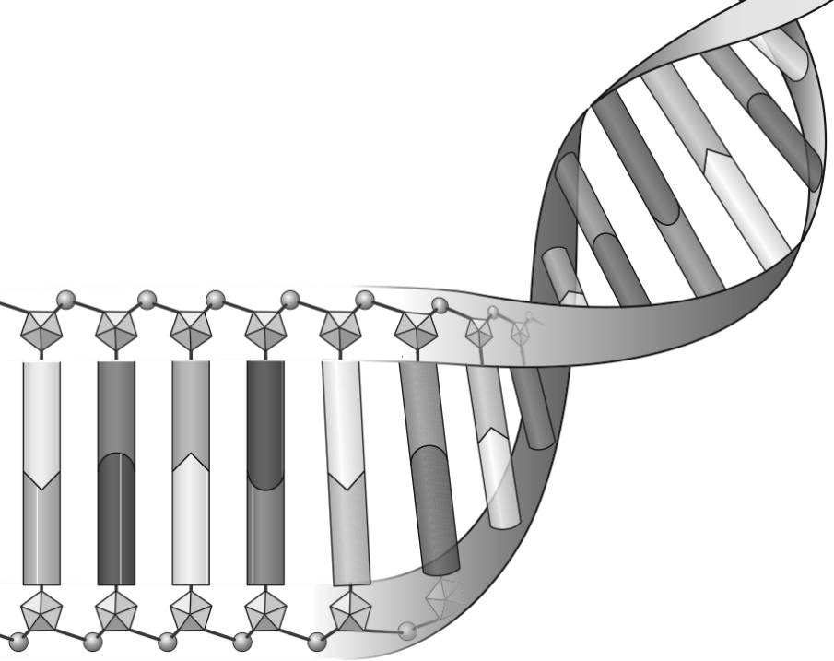
Doppelhelix
Base
Desoxyribose
Phosphat


2 Definiere die beiden folgenden Fachbegriffe.
Nucleotid: Ein Nucleotid ist aus drei Bestandteilen aufgebaut. An der Seite befindet sich ein
Phosphat und der Zucker Desoxyribose. Mit diesem Zucker ist eine von vier möglichen
organischen Basen verbunden, die Adenin, Guanin, Thymin oder Cytosin sein können.
Ein Nucleotid bildet den Grundbaustein der DNA.

Basensequenz: Die Basensequenz stellt die Reihenfolge der Nucleotide, die eine der vier
organischen Basen enthält, in einer DNA dar. Diese Abfolge ist für jedes Lebewesen
unterschiedlich. Deshalb kann man im Labor die DNA verschiedener Menschen oder Organismen unterscheiden.

3 Erkläre, warum man von komplementären Basen spricht.
Das Wort „komplementär“ bedeutet soviel wie „ das andere ergänzend“. In der DNA-
Doppelhelix stehen sich immer zwei Basen gegenüber. Dabei paaren sich allerdings nur die
Basen Adenin und Thymin miteinander sowie Cytosin und Guanin. Andere Kombinationen sind
nicht möglich.
 |  Hilfen zu den Aufgaben |  |  | Kopiervorlage 8
1 Die Doppelhelix könnte man sich wie eine „Strickleiter“ vorstellen. Phosphat und der Zucker Desoxyribose befinden sich außen an der „Strickleiter“. Die Basen liegen innerhalb und sind die „Stufen“ der „Strickleiter“.

2 Nucleotid: Zu einem Nucleotid gehören immer drei Bausteine.
Basensequenz: Als eine Sequenz wird eine Aneinanderreihung oder Abfolge von Elementen bezeichnet.

3 Aus dem Kunstunterricht kennst du vielleicht den Begriff „Komplementärfarben“. Das bedeutet, dass sich im Farbenkreis zwei Farben gegenüberstehen, wie beispielsweise Blau und Gelb oder Grün und Magenta.

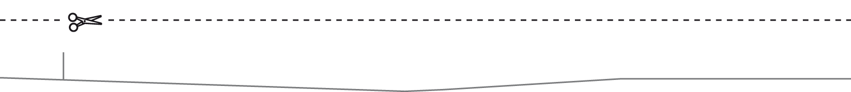
 | EXTRA-Aufgaben |  |  | Kopiervorlage 8


4 Der österreichisch-amerikanische Biochemiker Erwin Chargaff untersuchte in den 1950er Jahren die Zusammensetzung der DNA unterschiedlicher Organismen. Seine Erkenntnisse sind heute noch als die Chargaff-Regeln bekannt. In der Tabelle sind die prozentualen Anteile der vier Basen in verschiedenen Organismen aufgeführt.

Organismus | Adenin | Thymin | Guanin | Cytosin
Hering | 27,8 | 27,5 | 22,2 | 22,6
Ratte | 28,6 | 28,4 | 21,4 | 21,5
Mensch | 30,9 | 29,4 | 19,9 | 19,8
Hefe | 31,3 | 32,9 | 18,7 | 17,1

Leite anhand der Daten aus der Tabelle die von Chargaff aufgestellten Regeln für die Zusammensetzung der DNA ab.
Die Daten in der Tabelle zeigen, dass die Anteile der Basen Adenin und Thymin sowie Cytosin
und Guanin innerhalb eines Organismus fast gleich sind. Aus dieser Regelmäßigkeit der
Massenverhältnisse der Basen in der DNA, erkannte Chargaff, dass es komplementäre Basen
gibt. Das bedeutet, dass immer jeweils nur Adenin und Thymin sowie Guanin und Cytosin in der
Doppelhelix gegenüberliegen und miteinander paaren. Dies wird auch als "Chargaff-Regel"
bezeichnet.
 | Das Alphabet des Lebens |  |  | Kopiervorlage 8
1 Beschrifte die Abbildung der DNA.

DNA-Doppelhelix
Base
Desoxyribose
Phosphat

2 Definiere die beiden folgenden Fachbegriffe.
Nucleotid: Ein Nucleotid ist aus drei Bestandteilen aufgebaut. An der Seite befindet sich ein
Phosphat und der Zucker Desoxyribose. Mit diesem Zucker ist eine von vier möglichen
organischen Basen verbunden, die Adenin, Guanin, Thymin oder Cytosin sein können.
Nucleotide sind die Grundbausteine der DNA.

Basensequenz: Die Basensequenz stellt die Abfolge der Nucleotide, die eine der vier
organischen Basen enthält, in einer DNA dar. Diese Abfolge ist für jedes Lebewesen
unterschiedlich. Deshalb kann man im Labor die DNA verschiedener Menschen oder Organismen unterscheiden.

3 Erkläre, warum man von komplementären Basen spricht.
Das Wort „komplementär“ bedeutet soviel wie „ das andere ergänzend“. In der DNA-
Doppelhelix stehen sich immer zwei Basen gegenüber. Dabei paaren sich allerdings immer nur die Basen Adenin und Thymin miteinander sowie Cytosin und Guanin. Andere Kombinationen sind nicht möglich.
 | Hilfen zu den Aufgaben |  |  | Kopiervorlage 8
1 Die Doppelhelix könnte man sich wie eine „Strickleiter“ vorstellen. Phosphat und der Zucker Desoxyribose befinden sich außen an der „Strickleiter“. Die Basen liegen innerhalb und sind die „Stufen“ der „Strickleiter“.

2 Nucleotid: Zu einem Nucleotid gehören immer drei Bausteine.
Basensequenz: Als eine Sequenz wird eine Aneinanderreihung oder Abfolge von Elementen bezeichnet.

3 Aus dem Kunstunterricht kennst du vielleicht den Begriff „Komplementärfarben“. Das bedeutet, dass sich im Farbenkreis zwei Farben gegenüberstehen, wie beispielsweise Blau und Gelb oder Grün und Magenta.

 | EXTRA-Aufgaben |  |  | Kopiervorlage 8

4 Der österreichisch-amerikanische Biochemiker Erwin Chargaff untersuchte in den 1950er Jahren die Zusammensetzung der DNA unterschiedlicher Organismen. Seine Erkenntnisse sind heute noch als die Chargaff-Regeln bekannt. In der Tabelle sind die prozentualen Anteile der vier Basen in verschiedenen Organismen aufgeführt.

Organismus | Adenin | Thymin | Guanin | Cytosin
Hering | 27,8 | 27,5 | 22,2 | 22,6
Ratte | 28,6 | 28,4 | 21,4 | 21,5
Mensch | 30,9 | 29,4 | 19,9 | 19,8
Hefe | 31,3 | 32,9 | 18,7 | 17,1

Leite anhand der Daten aus der Tabelle die von Chargaff aufgestellten Regeln für die Zusammensetzung der DNA ab.
Die Daten in der Tabelle zeigen, dass die Anteile der Basen Adenin und Thymin sowie Cytosin
und Guanin innerhalb eines Organismus fast gleich sind. Aus dieser Regelmäßigkeit der
Massenverhältnisse der Basen in der DNA, erkannte Chargaff, dass es komplementäre Basen
gibt. Das bedeutet, dass immer jeweils nur Adenin und Thymin sowie Guanin und Cytosin in der
Doppelhelix gegenüberliegen und miteinander paaren. Dies wird auch als "Chargaff-Regel"
bezeichnet.

